

**Ｒ７.7.14**

　いよいよちにったみがまります。

みには，しくてなかなかめないいや，までんだことのないジャンルの

にもにチャレンジしてみましょう！しいいや，があるかもしれませんね。





* の・コンクールのからかします。

**におすすめの本**

『**ウサギのトリン**

**じぶんのきもち、ともだちのきもち』**

』  
［ＳＤＧｓ

『ライオンのくにのネズミ』

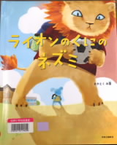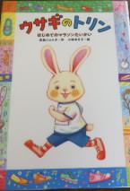

ライオンのくにに，っしたねずみの。ライオンがくてがないねずみでしたが，ライオンとすることになりました。さて，どうなるのでしょうか。

だちとでぶをしたトリン。はりきってへでかけますが，だちがちわせにれません。でしにきますがえるのでしょうか。

[さかとく み雪](https://www.ehonnavi.net/author.asp?n=108181)　作　中央公論新社

高畠　じゅん子　作　小峰書店

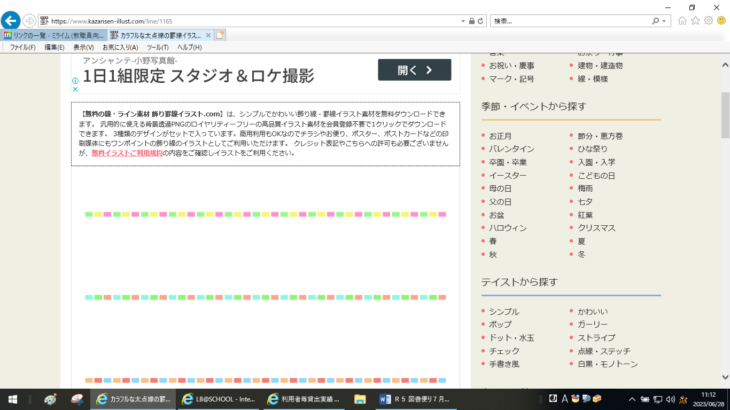

『しまのないトラ』

『たった－２℃で』

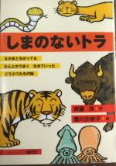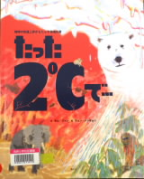

このには，５つのおがっています。どのたちもとはしちがっているので，しいいをしています。でも，にをしプラスして，らしいきをつけていきます。

　が２℃がったら，も，も，たちも，でくらすきみんなのがあぶなくなります。もうこれ，のをげないために，わたしたちにできることはでしょう。

斎藤　洋　作　偕成社

キム・ファン　作　童心社



『ロボットのたまごをひろったら』

『とびたて！みんなのドラゴン

難病ＡＬＳの先生と日明小合唱部の冒険』

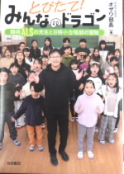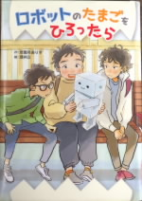

，ポヨ，テツの３がちゃんロボットをてることになりました。そこへ，ロボットをねらうたちがあらわれてしまいます。ロボットをろうとする３のがまります。

とうとたちがをします。でせないなマナミやたちのとをくおです。

きむら　たえこ　作　仮説社

[奈雅月 ありす](https://www.ehonnavi.net/author.asp?n=31308)　作　ポプラ社







**・**

7月14日（月）～1８日（金）

**・**

５まで

* りたは9月5日（金）までにしましょう。

**みのおらせ**





８/５日（火），８/６日（木），８/７日（金）です！

のやくそく

★にるときはいてきます。

★められたにします。

★はきちんとバックにれてちきます。ばきもわすれずにってきます。

★からります。

★1・2は，おうちのとにます。

　（3～6年生におにいさんやおねえさんがいるも，ずおうちのとに

てください。）

★3～6は，ずだれかとにます。

* ひとり５さつまでりられます！

は

9：00～11：30



[](https://tsukatte.com/wp-content/uploads/2019/12/tote-bag_red.png)



は

9：00～11：30

は

9：00～11：30

は

9：00～11：30